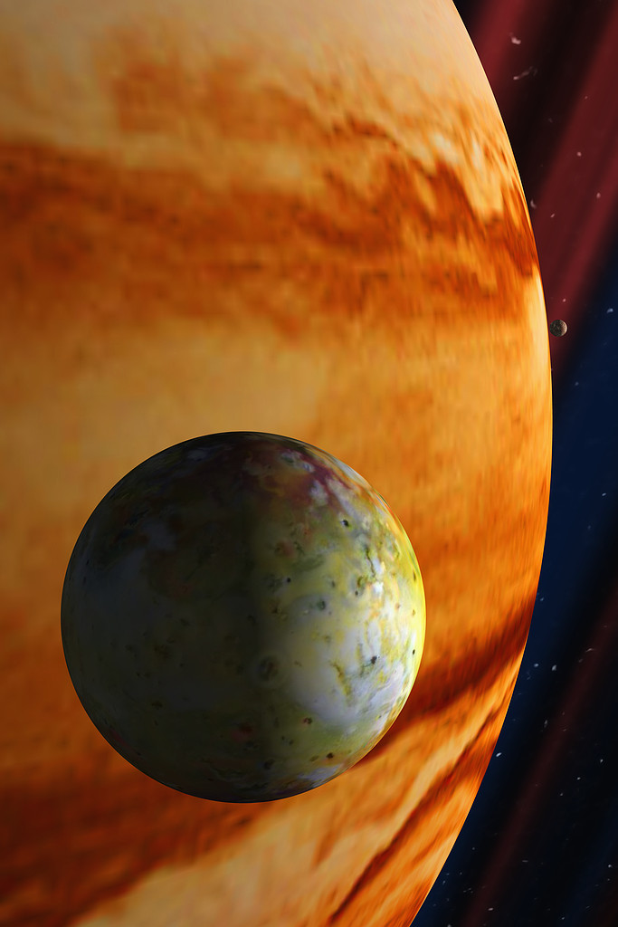

*Geocentrični sistem*

*in*

*astronomija*

*v starem veku*

*FIZIKA*

***KAZALO:***

1. ***kratek povzetek vsebine***
2. ***vsebina seminarske naloge: ●geocentrični sistem***

***●astronomija v starem veku***

***3. viri oz. literatura***

***Povzetek seminarske naloge:***

● Geocentrični sistem zagovarja misel, da je Zemlja nepremična in, da leži v središču vesolja, okrog nje pa se gibljejo vsa vesoljska oz. nebesna telesa.

● V starem veku so astronomi kot sta Aristotel in Aristarh odkrivali planete in vse vesoljske pojave v vesolju. Odkrili so nekaj pripomočkov, ki so njim olajšali delo. Astronomi starega veka so bili prepričani, da je zemlja središče vesolja ter, da Sonce in druga telesa krožijo okoli nje.

***Geocentrični sistem:***

Geocentrični sistem ali drugače Ptolemejev sistem zagovarja misel, da je Zemlja (Gea) nepremična in, da leži v središču vesolja, okrog nje pa se gibljejo vsa vesoljska oz. nebesna telesa.

Geocentrični koordinatni čas (oznaka GCT iz angleškega izraza Geocentric Coordinate Time) je koordinatni čas namišljene ure v središču Zemlje, ki bi se gibala skupaj s središčem, vendar nanjo ne bi vplivalo podaljšanje časa zaradi relativnostnih pojavov. Takšna ura teče malo hitreje kot ura na površini Zemlje. To je torej lastni čas, ki bi ga merila ura v mirovanju v koordinatnem sistemu (z izhodiščem v središču Zemlje), ki bi se gibal skupaj s središčem Zemlje (na uro ne vpliva gravitacijska luknja Zemlje).

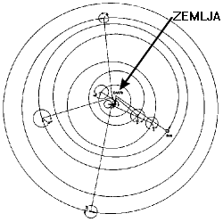

Slika 1: geocentrični sistem

Zgodovina:

Geocentrični koordinatni čas je definirala Mednarodna astronomska zveza v letu 1991 na XXI. generalni skupščini v Priporočilu III[1]. Ta čas je bil obravnavan kot nadomestilo slabo določenemu težiščnemu dinamičnemu času (TDB). Pri definiciji so upoštevali splošno teorijo relativnosti tako, da je določen v okviru relativistične metrike.

Lastnosti:

Opazovalni sistem za geocentrični koordinatni sistem se ne vrti skupaj s površino Zemlje in tudi ni v gravitacijskem potencialu Zemlje. Zaradi tega teče ura v tem sistemu hitreje kot ure na površini Zemlje. V enem letu prehiteva za okoli 22 ms. Zaradi tega se tudi vse vrednosti fizikalnih konstant, ki so vezane na čas (tudi meter), razlikujejo od klasičnih vrednosti, ki ne vsebujejo razlik zaradi hitrosti spreminjanja časa.

Geocentrični koordinatni sistem je bil enak efemeridnemu času okoli julijanskega dneva 2443144,5 (1. januar 1977 ob 00:00). Bolj natančno je določen odnos do mednarodnega atomskega časa. Trenutek 1. januarja 1977 ob 00:00:32,184 natančno odgovarja mednarodnemu atomskemu času 1. januarja 1977 ob 00:00:00,000. To je tudi trenutek, ko se je za mednarodni atomski čas (TAI) vpeljal popravek zaradi gravitacijskega podaljšanja časa. Geocentrični čas ni povezan z vrtenjem Zemlje, za to ne vključuje definicije dneva.

Ker ima dan 86400 sekund (sistem SI), bi bil dan izražen v geocentričnem koordinatnem času malo krajši kot je običajni dan. Linearno je povezan z zemeljskim časom (TT).

Geocentrični koordinatni čas je idealiziran čas, ki ni odvisen od realizacije. Lahko ga realiziramo samo z dejansko uro na Zemlji. Ker obstoja linearen odnos med zemeljskim časom in geocentričnim koordinatnim časom, so v resnici realizacija TCG časa ure, ki realizirajo zemeljski čas.

Težiščni koordinatni čas (TCG) je podoben geocentričnemu koordinatnem času, vendar ne tečeta z enakomernim zamikom. Težiščni koordinatni čas teče počasneje za

1,6. 10-8 krat (to je 20 ms na leto).

* Pitagorovski sistem je bil geocentričen
* Filozof Platon se je ukvarja z najpomembnejšim vprašanjem: ali se Zemlja giba ali  
  miruje? »2. Platonov učenec Herakleides s Ponta je učil da se Zemlja vrti okoli svoje  
  osi in s tern povzroča, da se vrstita dan in noč. Učil pa je tudi da se Luna in Sonce  
  gibljeta okoli Zemlje, ostali planeti ali pa vsaj Merkur in Venera, se pa gibljejo okoli  
  Sonca
* Aristotel se nagiba h geocentričnemu sistemu.

**KLAVDIJ PTOLEMEJ (ok. 100-170 n.§.)**

Grški astronom Ptolemej, ki je živel v Aleksandriji, je napravil spisek 48 ozvezdij. Razvil je

Je med drugimi tudi teorijo geocentričnega Sončevega sistema.

Geocentrični Sončev sistem pomeni, da je Zemlja v središcu, okoli nje pa krozijo Sonce in

ostali planeti.

Astronom **Klavdij Ptolemaj** (ok. 100-170 n. s.) je razvil teorijo geocentričnega Sončevega sistema.

Stara trditev, da Zemlja miruje v središču vesolja. Povezana je z imenom Klavdija Ptolemeja, ki je živel konec prvega in začetek drugega stoletja. To verovanje se je ohranilo vse do šestnajstega stoletja, ko je Kopernik zagovarjal svoj heliocentrični sistem in dokazal, da je Sonce središče sistema. Astrologija pa še naprej uporablja geocentrični sistem. Seveda ne zaradi neznanja, ampak zato, ker se položaji planetov in zvezd, pa tudi njihovi medsebojni odnosi ali aspekti beležijo in razlagajo s točke, od koder jih opazujemo; to je Zemlja. Zato se v vseh astroloških izračunih Zemlja pojmuje kot središče sistema.

Ptolomej6 je v letih 127-151 deloval in poučeval v

Aleksandriji. V svojem najpomembnejšem delu Almagest je

podal opis geocentričnega sistema, ki ga podaja slika 8 in se

po njem imenuje Ptolomejev sistem.

Po njem sonce in luna

direktno krožijo okoli zemlje, ostali planeti pa se gibljejo po

krožnicah, ki jih je Ptolomej imenoval epicikle, središča

epiciklov pa krožijo okoli zemlje po krožnicah.



Slika2: Ptolomejev geocentrični sistem

ASTRONOMIJA ZA ASTROLOGE

V astrologiji uporabljamo dva načina opazovanja Zemlje, planetov in vesolja. Prvega, geocentričnega, so uporabljali astronomi in astrologi zelo dolgo časa. Takšnega bomo pri našem proučevanju uporabljali tudi mi. Geocentrični način gledanja pomeni opazovanje planetov, kakor jih vidimo z našega planeta - Zemlje. Drug način opazovanja planetov je heliocentrični, ki pomeni opazovanje planetov, kakor jih vidimo s Sonca

Slednjega astronomi uporabljajo vse od Kopernikovega odkritja, da se Zemlja vrti okoli Sonca in ne obratno. Geocentričnega načina opazovanja vesolja ne bomo uporabili zaradi okorelosti ali neznanja o osnovah v astronomiji (kot astrologom očitajo mnogi astronomi), pač pa zato, ker živimo na planetu Zemlja in opazujemo ter razlagamo tisto, kar se dogaja človeku na Zemlji.

Se Zemlja vrti okoli Sonca ali se vrti Sonce okoli Zemlje? Dolgo časa so ljudje mislili, da je Zemlja nepremična (ali kot pravi "dokaz", sicer bi ptice odneslo z vej!) in da Sonce kroži okoli Zemlje. Iz tega prepričanja izhajata tudi izraza sončni vzhod in sončni zahod. Vendar pa Sonce ne kroži okoli Zemlje, prav nasprotno. Poleg tega je gibanje planetov, kot ga vidimo iz referenčnega sestava Sonca (heliocentrični referenčni sestav), precej preprosto.

Vendar pa je gibanje ostalih planetov iz gledišča vsakega posameznega planeta (geocentrični referenčni sestav Notranjega planeta in Zunanjega planeta) precej zapleteno. Geocentrični pogled je natanko to, kar vidimo na Zemlji, ko opazujemo Sonce in ostale planete Sončnega sistema.

***ASTRONOMIJA V STAREM VEKU:***

V starem veku so astronomi kot sta Aristotel in Aristarh odkrivali planete in vse vesoljske pojave v vesolju. Odkrili so nekaj pripomočkov, ki so njim olajšali delo. Astronomi starega veka so bili prepričani, da je zemlja središče vesolja ter, da Sonce in druga telesa krožijo okoli nje. Astronomsko znanje je bilo zbrano v knjigi Almagest, ki jo je napisal grški astronom Ptelomaj.

Okoli 330 let pr.n.št.

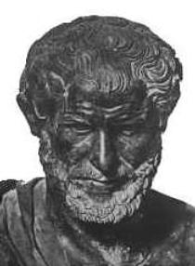

Slika 3: Aristotel

Aristotel trdi, da je Zemlja okrogla, ker ima Zemljina senca ob Luninih mrkih okrogel obris.

V neopžanju paralakse zvezd pa najde dokaz, da Zemlja miruje. Seveda se paralakse zvezd na oko ne vidi (Aristotel je torej pravilno sklepal glede na takratna opažanja), če bi pa Aristotel imel na razpolago današnje teleskope, pa po meritvah paralakse ne bi več dvomil v premikanje Zemlje.

Aristotelov premislek, argument, zakaj bi naj Zemlja mirovala.

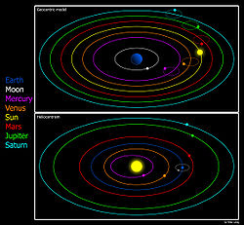

Slika 4: Geocentrični (zgornja sliaka) in heliocentrični sistem

Okoli -260 pr.n.št

Aristarh meni, da Zemlja in planeti krožijo okoli Sonca. Na tak način se da preprosto razložiti gibanje nebesnih teles. Zvezde ohranjajo konstantno lego druga glede na drugo zato, meni Aristarh, ker so zelo daleč (neskončno daleč). Aristarha so v večini zavračali, njegove knjige ni (nauk je v svojih delih ohranil Arhimed). S pomočjo Luninega mrka Aristarh določi tudi razmerje med velikostjo Zemlje in Lune. S pomočjo trajanja mrka, je izmeril, koliko krat gre Luna v Zemljino senco.

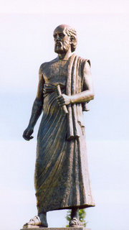

Slika 5: Aristarh iz Samosa.

Mnoge stvari, ki so bile odkrite v zadnjih nekaj stoletjih, smo pravzaprav samo ponovno potegnili iz reke časa. Vsako tako odkritje nas spodbudi, da se vprašamo, ali imamo zares prav, ko z omalovaževanjem gledamo na preteklost in znanje davnih stoletij. Ena od vej znanosti, »rezerviranih« za najnovejšo dobo, je astronomija s svojimi močnimi inštrumenti. Vendar pa je po besedah profesor Giovannija Pettinata z Univerze v Rimu bila astronomija prav tako dobro razvita tudi v starem veku.

Navaja, da je znanih več kot štiri tisoč besedil, ki omenjajo okoli štiri tisoč zvezd, gibanje Sonca in Lune ter pet planetov, ki so vidni s prostim očesom – Merkur, Venera, Mars, Jupiter in Saturn.

Še posebej preseneča opis Saturna kot boga, obkroženega s kačo, saj je Saturnov prstan mogoče videti le s pomočjo teleskopa. Zato profesor Pettinato meni, da so Asirci izdelovali teleskope veliko stoletij pred njihovim »uradnim« izumom.

V Britanskem muzeju hranijo eksponat, ki naj bi bil po besedah Pettinata del nekega teleskopa. Gre za lečo, ki jo je leta 1850 na mestu, kjer so se nahajale Ninive, našel slavi arheolog Sir John Layard. Na tej lokaciji v današnjem Iraku so bile odkrite tudi ploščice s klinasto pisavo, na katerih je opisana leča, in zlate cevi, ki so jih uporabljali astronomi za povečevanje.

Prav te ploščice, najdena leča in astronomska spoznanja Babiloncev in Asircev so argumenti, na katerih sloni trditev profesorja Pettinata, da je teleskop obstajal mnogo prej, še preden so ga začeli uporabljati nizozemski mojstri v XVI. stoletju.

Poleg tega so na Kreti v sveti votlini na gori Ida našli še eno lečo, ki je močnejša in bolj kakovostna od tiste iz Niniv, časovno pa jo umeščajo v stoletje pr. Kr.

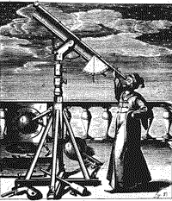

Slika 6: teleskop

Kljub temu da današnja znanost to nerada prizna, so starodavna ljudstva posedovala mnogo več znanja, kot bi po našem ukoreninjenem mišljenju ''smela''.

Predstavljen je bil razvoj astronomije od starega veka (Babilonci, Egipčani, Grki,...) do današnjih dni. Omenjene so bile smernice razvoja astronomije v različnih obdobjih ter najpomembnejša odkritja povezana z astronomijo. Predavanje je sluzilo kot osnova za večino poznejših predavanj, kjer so bila posamezna obdobja človeške zgodovine podrobneje obdelana.

**Astronomija od paleolitika do srednjega veka:**

Predavanje je segalo daleč nazaj v človeško zgodovino. Najprej smo govorili o nastanku ozvezdij, zakaj je do njih prišlo, kje so uporabljali znanja o njih, kaj so v njih videla stara ljudstva in o razdelitvi ozvezdij.

Poseben poudarek je bil na nastanku živalskega kroga - zodiaka - ki je bil zelo povezan z verovanji starih ljudstev. Drugi del predavanj se je nanašal na nastanek koledarja in štetje let. Predstavljeni so bili različni tipi koledarja (lunarni, solarni) in kako so nastali teden, mesec ter leto. Omenjene so bile različne ere (štetja let). V tretjem delu predavanj pa so bili predstavljeni nekateri konkretni dogodki v zgodovini, ki so neposredno vplivali na njen potek (padec meteorita, pojav kometa,...). Iz tega so bila razvidna razna verovanja povezana z nebesnimi telesi. Nekatera se danes burijo duhove.

***Viri pisne vsebine:***

**Internet:**

<http://www.akropola.org/zanimivosti/zanimivost.aspx?id=114>

<http://upload.wikimedia.org/wikipedia/commons/thumb/1/14/Geoz_wb_en.jpg/250px->

<http://sl.wikipedia.org/wiki/Geocentrični_koordinatni_čas>

<http://www2.arnes.si/~gljsentvid10/zgo_ast2.html>

http://www.s-gms.ms.edus.si/projects/os/98-99/astronomy/zakljucno/

<http://colos1.fri.uni-lj.si/fizleti/FIZLETI_FIZIKA/contents/mechanics/gravitation/illustration12_6.html>

<http://www.astro.si/meni/slo/os_astron__astrolog.htm>

Vir: Lit. 1, str.113

**knjige:**

●Prosen Marjan, Spoznavajmo Zemljo in vesolje, Ljubljana: DZS, 2001

ISBN 8634124630

●Moore Patrick, Atlas vesolja, mladinska knjiga, Ljubljana. 1999, ISBN 86-11-14535-6.

***Viri slik:***

slika 1: [www.dijaski.net](http://www.dijaski.net)

Slika2: Ptolomejev geocentrični sistem (Vir: Lit. 1, str.113)

slika 3: http://en.wikipedia.org/wiki/Aristotle

Slika 4: Geocentrični sistem, <http://sl.wikipedia.org/wiki/Geocentrični_koordinatni_čas>

Slika 5:<http://en.wikipedia.org/wiki/Aristarchus_of_Samos>

Slika 6: teleskop, <http://www.astro.si/meni/slo/os_astron__astrolog.htm>